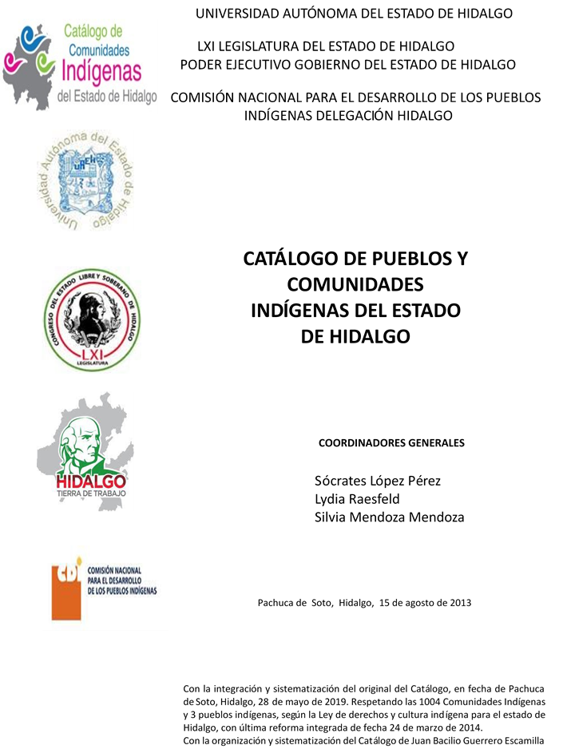

**Tunititlán**

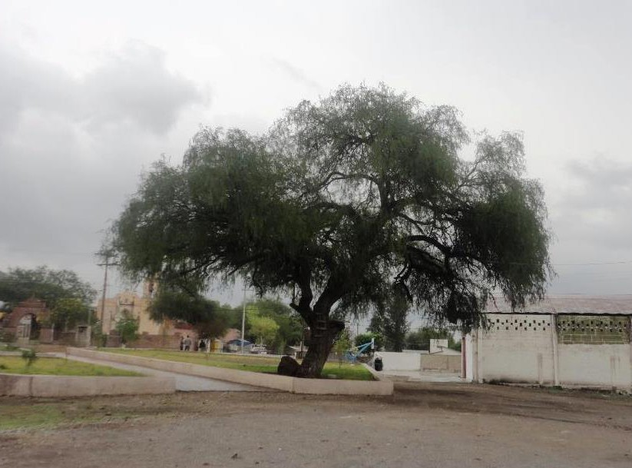CCIEH: HGOCHL021

Tunititlán: 130190015

**DICTAMEN**

# Después de analizar la información proveniente del instrumento de levantamiento de información aplicado (cédula) en las localidades seleccionadas (por haber cumplido los requisitos de contar con más de cien habitantes y que mantuvieran un índice superior a la media nacional de Hablantes de Lengua Indígena) y de la ponderación de las variables que se consideraron en la metodología de este estudio, el equipo académico de este proyecto considera que la comunidad de **Tunititlán**, del Municipio de Chilcuautla, con clave INEGI **130190015**, reúne las estructuras sociales y culturales para ser considerada como **INDÍGENA** y ser incluida en el **Catálogo de Comunidades Indígenas del Estado de Hidalgo** con la clave **HGOCHL021.**

**Tunititlán** mantiene una intensa vida social que es articulada por sus autoridades entre las que destaca el Delegado y sus Auxiliares.

Con un significativo 60 por ciento de Hablantes de Lengua Indígena, es evidente que las personas han protegido la lengua materna como parte de sus orígenes e identidad cultural.

Sobre las prácticas culturales, se observa que las Fiestas Tradicionales como el Carnaval, Día de Muertos, entre otras, mantienen su fuerza y carácter unificador. Las ceremonias y ritos agrícolas consisten en ceremonias que se realizan a la tierra antes de la siembra.

La impartición de justicia es a través de “usos y costumbres”, característica que ha permitido preservar el orden y la paz social de forma eficaz.

La apertura del centro de salud ha provocado que menos personas acudan a la medicina tradicional para curar sus males, sin embargo, es patente el uso de medicinas tradicionales para atender “enfermedades culturales” por medio de cuatro médicos tradicionales y una partera.

**Tunititlan, Chlcuautla**

Resumen

Clave CCIEH HGOCHL021

|  |  |  |
| --- | --- | --- |
| **PRIORIDAD Y CATEGORÍA** | **MÍNIMO REQUERIDO** | **TOTAL OBTENIDO** |
| 1- Hablantes de lengua indígena * | 6.5% | 60.0% |
| 2- Territorio | 30.0% | 100.0% |
| 3- Autoridad tradicional | 10.0% | 30.0% |
| 4- Asamblea comunitaria | 100.0% | 100.0% |
| 5- Comités internos tradicional | 25.0% | 75.0% |
| 6- Autoadscripción | 100.0% | 100.0% |
| 7- Usos y Costumbres para resolver sus conflictos | 20.0% | 100.0% |
| 8- Trabajo comunitario | 100.0% | 100.0% |
| 9- Medicina Tradicional | 25.0% | 100.0% |
| 10- Parteras tradicionales | 100.0% | 100.0% |
| 11- Médicos tradicionales | 25.0% | 100.0% |
| 12- Fiestas del pueblo: Patronal, santos, carnaval, agrícola o climática | 25.0% | 100.0% |
| 13- Relación del ciclo económico con ceremonias | 100.0% | 100.0% |
| 14- Lugares sagrados (cerros, cuevas, piedras…) | 25.0% | 75.0% |
| 15- Música (tradicional, costumbre | 100.0% | 100.0% |
| 16- Danza | 100.0% | 0.0% |
| 17- Leyendas y creencias | 25.0% | 75.0% |
| 18- Vestimenta tradicional | 100.0% | 100.0% |
| 19- Artesanías | 25.0% | 25.0% |
| 20- Origen | 10.0% | 100.0% |
| 21- Reglamentos y/o acuerdos | 100.0% | 100.0% |
| 22- Patrimonio comunitario | 25.0% | 50.0% |

Clave INEGI 130190015

*% de PHLI Nacional (INEGI, 2010)

Elaboración: Universidad Autónoma del Estado de Hidalgo con datos del Catálogo de Comuniades Indígenas del Estado de Hidalgo. Agosto 2013

**Tunititlan, Chlcuautla**

Clave CCIEH HGOCHL021 Clave INEGI 130190015

|  |  |  |  |
| --- | --- | --- | --- |
| **PRIORIDAD Y CATEGORÍA** | **ELEMENTOS CULTURALES** | **PARCIAL OBTENIDO** | **TOTAL OBTENIDO** |
| 1- Hablantes de lengua indígena * | % HLI INEGI | 60% | **60.0%** |
| 2- Territorio | Asentamiento y pertenencia a región geocultural (30%) | 30% | **100.0%** |
| Panteón-cementerio (15%) | 15% |
| Fuente de agua (10%) | 10% |
| Siembra o potrero (10%) | 10% |
| Lugar de culto (15%) | 15% |
| Delegación (10%) | 10% |
| Espacios comunes (10%) | 10% |
| 3- Autoridad tradicional | Consejo (40%) | 0% | **30.0%** |
| Mayordomo (30%) | 0% |
| Delegado (10%) + (10%) si lo denominan en lengua indígena, total (20%) | 20% |
| Auxiliares (10%) | 10% |
| 4- Asamblea comunitaria | Si (100%) No (0%) | 100% | **100.0%** |
| 5- Comités internos tradicional | Comité A (25%) | 25% | **75.0%** |
| Comité B (25%) | 25% |
| Comité C (25%) | 25% |
| Comité D (25%) | 0% |
| 6- Autoadscripción | Si (100%) No (0%) | 100% | **100.0%** |
| 7- Usos y costumbres para resolver sus conflictos | Resolución de faltas y delitos al interior (40%) | 40% | **100.0%** |
| Autoridad comunitaria que resuelve (40%) | 40% |
| Espacio reclusión (20%) | 20% |
| 8- Trabajo comunitario | Si (100%) No (0%) | 100% | **100.0%** |
| 9- Medicina Tradicional | Enfermedad cultural A (25%) | 25% | **100.0%** |
| Enfermedad cultural B (25%) | 25% |
| Enfermedad cultural C (25%) | 25% |
| Enfermedad cultural D (25%) | 25% |
| 10- Parteras tradicionales | Si (100%) No (0%) | 100% | **100.0%** |
| 11- Médicos tradicionales (Excepto partera) | Médico tradicional A (25%) | 25% | **100.0%** |
| Médico tradicional B (25%) | 25% |
| Médico tradicional C (25%) | 25% |
| Médico tradicional D (25%) | 25% |
| 12- Fiestas del pueblo: Patronal, santos, carnaval, agrícola o climática | Fiesta A (25%) | 25% | **100.0%** |
| Fiesta B (25%) | 25% |
| Fiesta C (25%) | 25% |
| Fiesta D (25%) | 25% |
| 13- Relación del ciclo económico con ceremonias | Si (100%) No (0%) | 100% | **100.0%** |
| 14- Lugares sagrados (cerros, cuevas, piedras…) | Lugar sagrado A (25%) | 25% | **75.0%** |
| Lugar sagrado B (25%) | 25% |
| Lugar sagrado C (25%) | 25% |
| Lugar sagrado D (25%) | 0% |
| 15- Música (tradicional, costumbre) | Si (100%) No (0%) | 100% | **100.0%** |
| 16- Danza | Si (100%) No (0%) | 0% | **0.0%** |
| 17- Leyendas y creencias | Leyenda o creencia A (25%) | 25% | **75.0%** |
| Leyenda o creencia B (25%) | 25% |
| Leyenda o creencia C (25%) | 25% |
| Leyenda o creencia D (25%) | 0% |
| 18- Vestimenta tradicional | Si (100%) No (0%) | 100% | **100.0%** |
| 19- Artesanías | Artesania A (25%) | 25% | **25.0%** |
| Artesania B (25%) | 0% |
| Artesania C (25%) | 0% |
| Artesania D (25%) | 0% |
| 20- Origen | Por cada año (0.5%) máximo 50% | 50% | **100.0%** |
| Mito fundacional (25%) | 25% |
| Hecho colectivo A (5%) | 5% |
| Hecho colectivo B (5%) | 5% |
| Hecho colectivo C (5%) | 5% |
| Hecho colectivo D (5%) | 5% |
| Hecho colectivo E (5%) | 5% |
| 21- Reglamentos y/o acuerdos | Si (100%) No (0%) | 100% | **100.0%** |
| 22- Patrimonio comunitario | Patrimonio A (25%) | 25% | **50.0%** |
| Patrimonio B (25%) | 25% |
| Patrimonio C (25%) | 0% |
| Patrimonio D (25%) | 0% |

*% de PHLI Nacional (INEGI, 2010)

**Tunititlan, Chlcuautla**

Clave CCIEH HGOCHL021 Clave INEGI 130190015

1- Hablantes de lengua indígena *

**100%**

2- Territorio

22- Patrimonio comunitario 3- Autoridad tradicional

**80%**

21- Reglamentos y/o acuerdos 4- Asamblea comunitaria

**60%**

20- Origen 5- Comités internos tradicional

**40%**

19- Artesanías

18- Vestimenta tradicional

17- Leyendas y creencias

16- Danza

15- Música (tradicional, costumbre

14- Lugares sagrados (cerros, cuevas, piedras…)

13- Relación del ciclo económico con ceremonias

**20%**

**0%**

6- Autoadscripción

7- Usos y Costumbres para resolver sus conflictos

8- Trabajo comunitario

9- Medicina Tradicional

10- Parteras tradicionales

11- Médicos tradicionales 12- Fiestas del pueblo: Patronal, santos,

carnaval, agrícola o climática

OBTENIDO REQUERIDO

*% de PHLI Nacional (INEGI, 2010)

Elaboración: Universidad Autónoma del Estado de Hidalgo con datos del Catálogo de Comuniades Indígenas del Estado de Hidalgo. Agosto 2013